Отчет о проведении декады цикловой комиссии преподавателей электротехнических дисциплин

С 7 по 21 декабря 2019 г. проводилась декада цикловой комиссии преподавателей электротехнических дисциплин. Преподаватели комиссии приняли активное участие в разработке и проведении мероприятий. В конкурсах и олимпиадах участвовало большое количество учащихся отделения.
Учебные группы отделения оформили газеты ко дню энергетика. Так как декада проходит в преддверье новогоднего праздника,

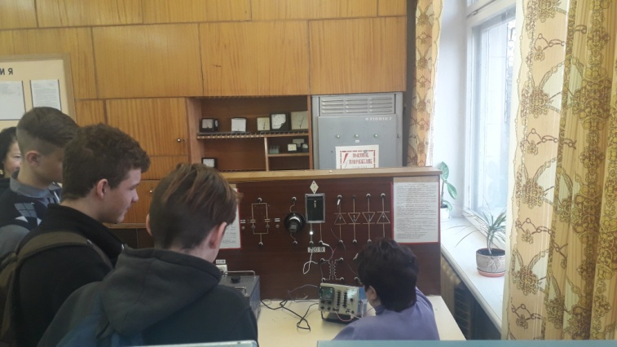
07.12.19г. Абакунчик З.А. проводила мастер-класс по учебной дисциплине «Электрические измерения»

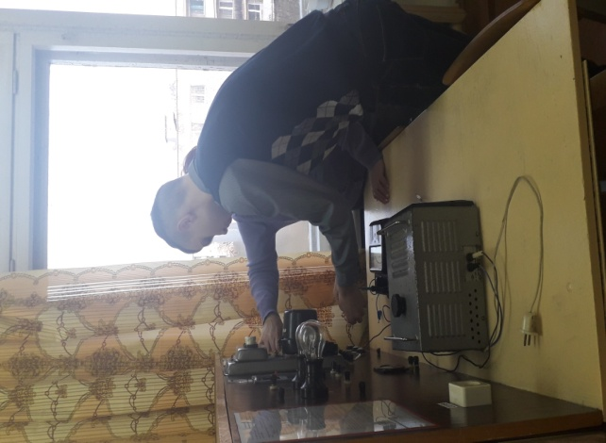

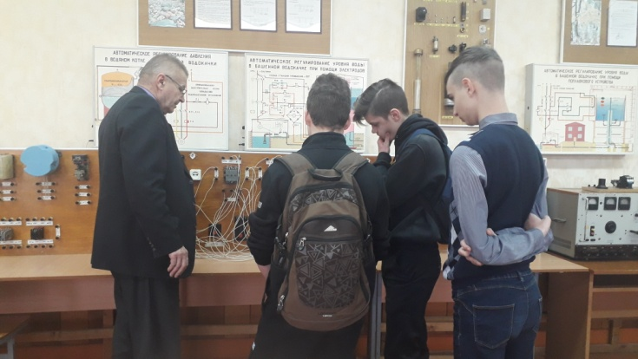
07.12.19г. Финевич В.К. проводил мастер-класс по учебной дисциплине «Электрооборудование сельскохозяйственного производства»

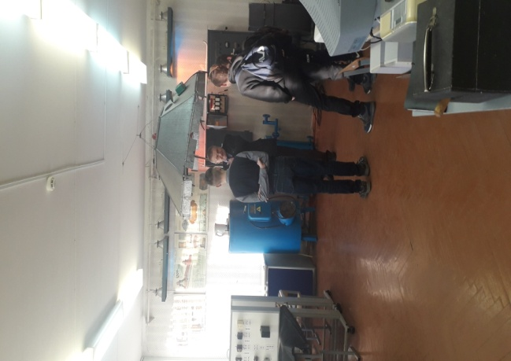

.

09.12.19г. Абакунчик З.А. и Молокостова Н.Е. проводили конкурс на лучшее знание учебной дисциплины «Теоретические основы электротехники».
Победители конкурса по учебной дисциплине «Теоретические основы электротехники»:

1 место – Суприянович А. 36УЭ
2 место – Путято А. 62Э
3 место – Бабук В. 62Э

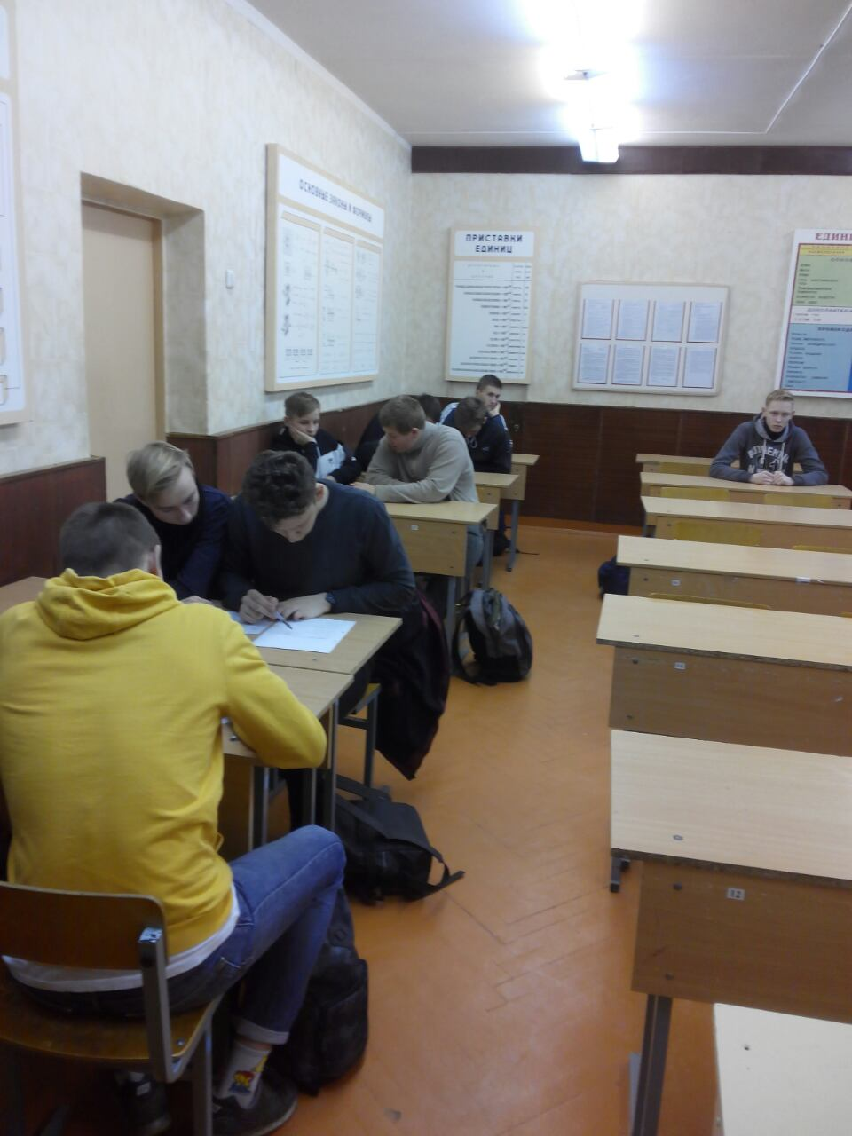
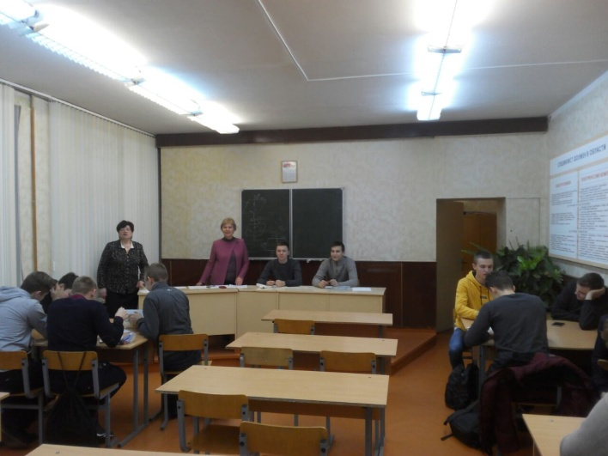

.

10.12.19г. Сирош А.В. проводила конкурс на лучшее знание учебной дисциплины «Электроснабжение сельскохозяйственного производства».
Победители конкурса по учебной дисциплине «Электроснабжение сельскохозяйственного производства» 61Э:
1 место – Кривошей А.Ю.
2 место – Брилевский А.В.
3 место – Макаров Д.Р.

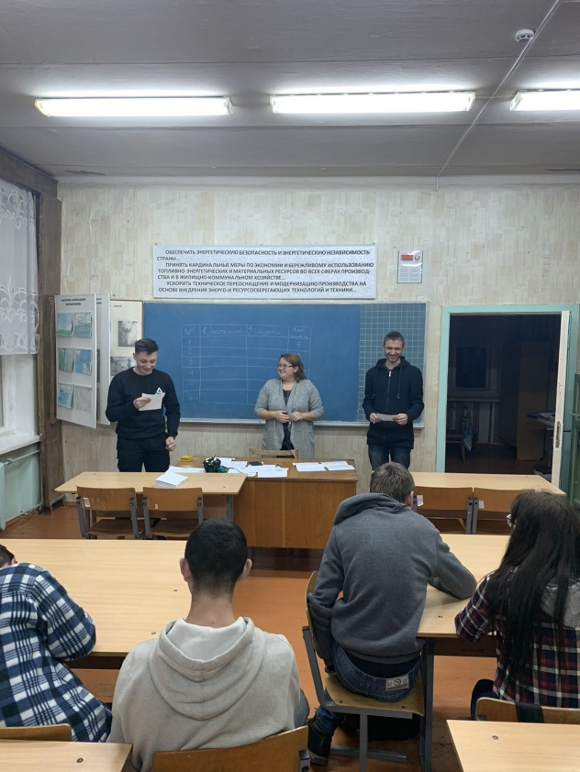

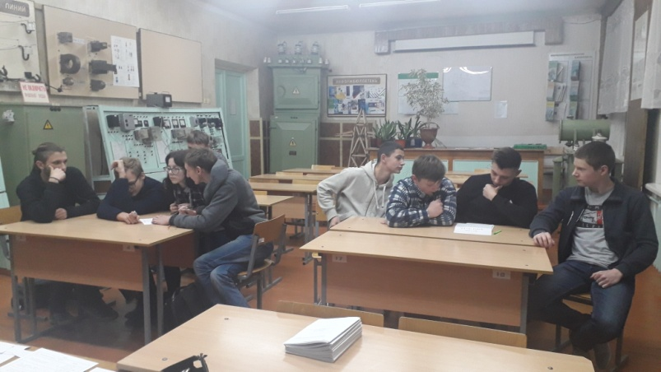

11.12.19г. Молокостов А.М. проводил конкурс на лучшее знание учебной дисциплины «Технология электромонтажных работ».
Победители конкурса по учебной дисциплине «Технология электромонтажных работ» 61Э:
1 место – Двуреченский Я.С.
2 место – Брилевский А.В.
3 место – Тимофеев С.В.
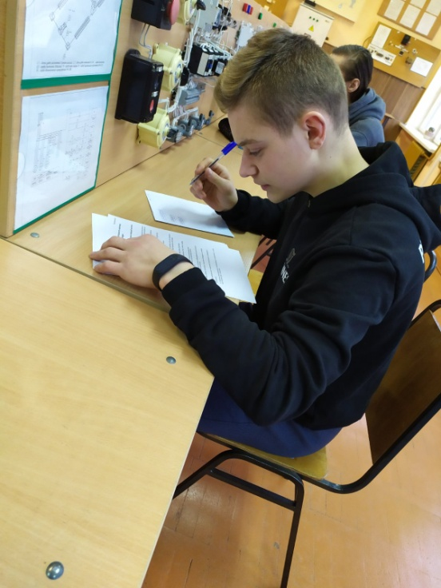
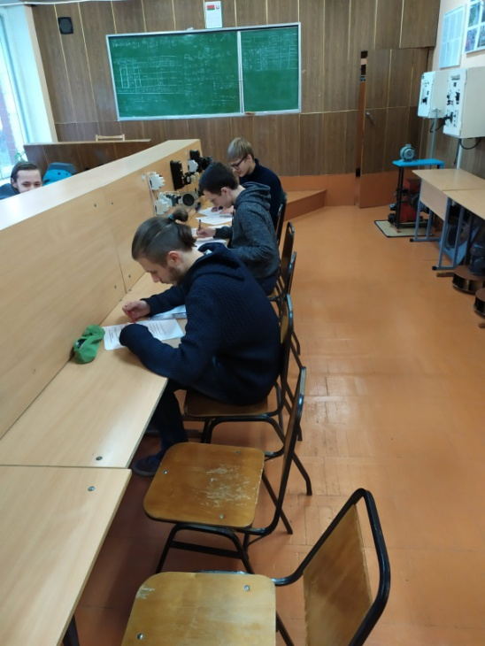

12.12.19г. Гриц З.М. проводила конкурс по учебной дисциплине «Основы автоматики».
Победители конкурса по учебной дисциплине «Основы автоматики», 36УЭ:
1 место – Апарович В.П.
2 место – Кутынко И.А.
3 место – Павловский П.В.
4 место – Суприянович А.С.
5 место – Дегтярь М.Д.
6 место – Скородулин К.С.
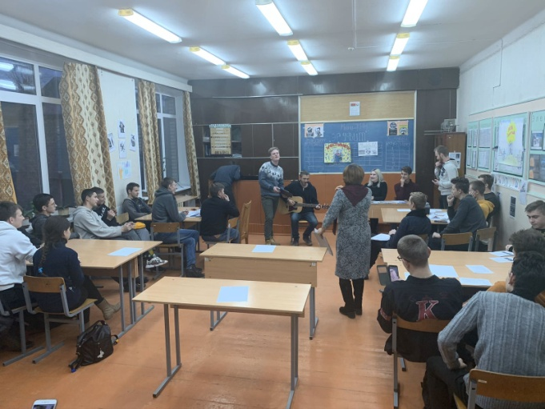
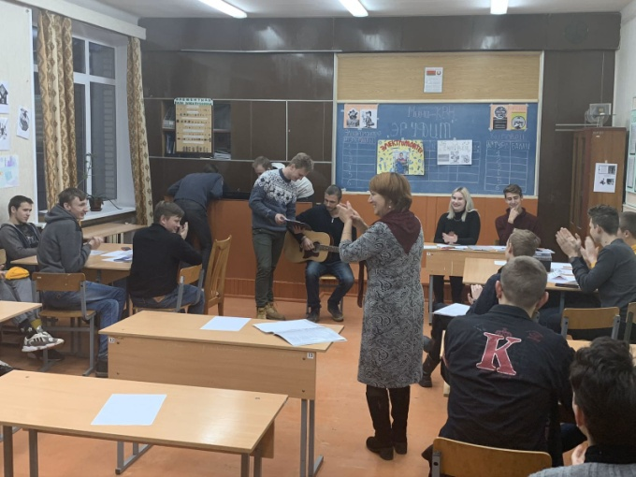

12.12.19г. Нестеренко С.Г. проводил конкурс «Лучший в профессии».
Победители конкурса, 35УЭ:
1 Погудо В.А.
2 Шапель Р.Д.
3 Мысливец А.В.
4 Самохвал В.А.
5 Усеня И.О.

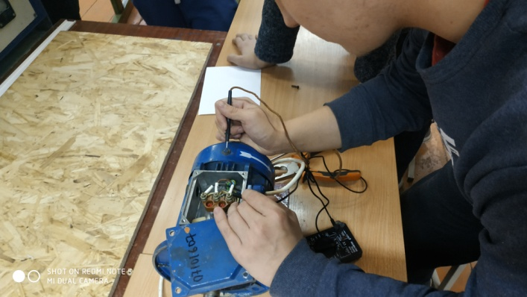
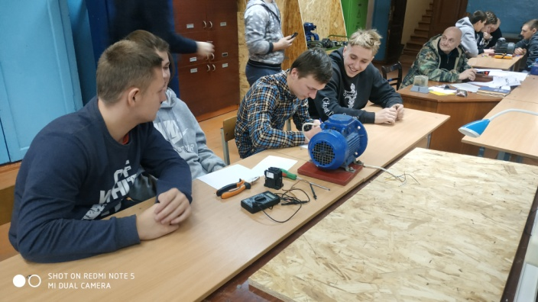

13.12.19г. Финевич В.К. проводил конкурс по учебной дисциплине «Электрооборудование сельскохозяйственного производства» (в 2 этапа).
Победители конкурса по учебной дисциплине «Электрооборудование сельскохозяйственного производства»:
1 место – Самохвал В.А. 35УЭ
2 место – Гурленя А.А. 61Э
3 место – Мысливец А.В. 35УЭ
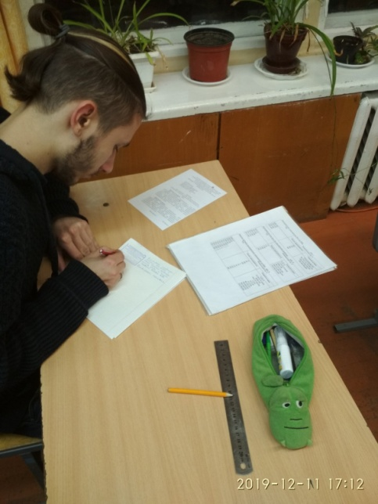
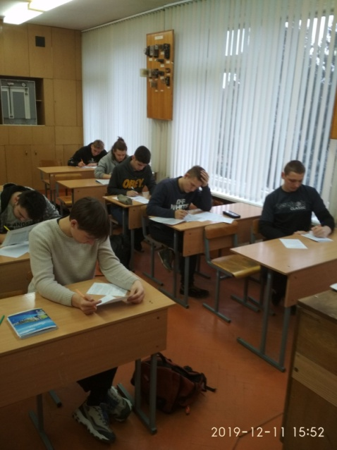

14.12.19г. Финевич В.К. проводил мастер-класс по учебной дисциплине «Электрооборудование сельскохозяйственного производства».
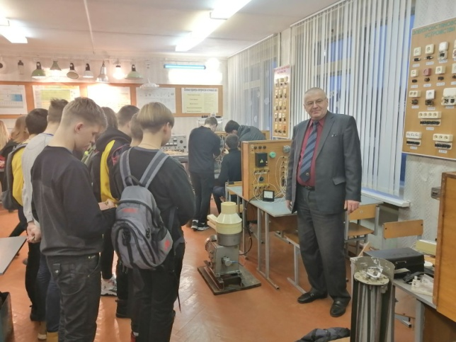
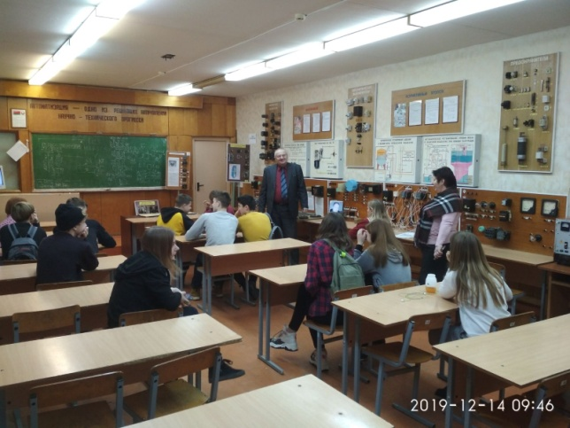

16.12.19г. Кунец О.М. проводил конкурс на лучшее знание учебной дисциплины «Эксплуатация и ремонт сельскохозяйственной техники и агрегатов».
Победители конкурса по учебной дисциплине «Эксплуатация и ремонт сельскохозяйственной техники и агрегатов» 35 УЭ группа:
1 Курьян М.В.
2 Шапель Р.Д.
3 Погудо В.А.
4 Усеня И.О.
5 Давидовский Д.Д.
6 Белькович О.И.
7 Болушевский В.В.

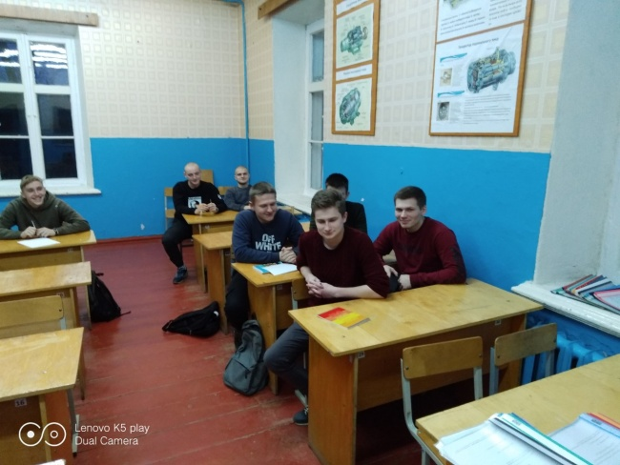
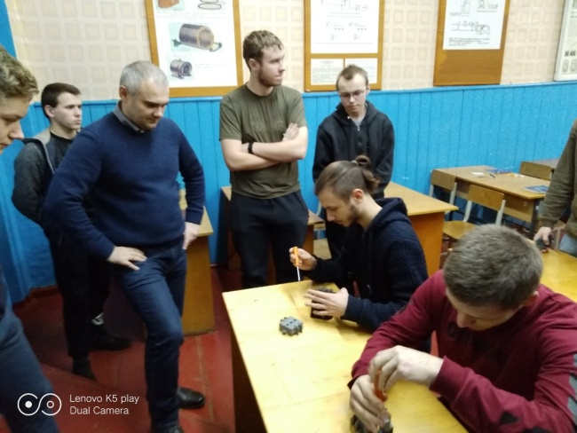

16.12.19г. Ладутько К.В. проводил конкурс на лучшее знание учебной дисциплины «Эксплуатация электрооборудования сельскохозяйственной техники и агрегатов».
Победители конкурса по учебной дисциплине «Эксплуатация электрооборудования сельскохозяйственной техники и агрегатов»:
1 место – Бабук А.В. 113М
2 место – Прахоцкий Д.В. 90УМ
3 место – Скридлевский А.В. 90УМ

17.12.19г. Кащеева О.А. проводила конкурс на лучшее знание учебной дисциплины «Электрические машины».
Победители конкурса по учебной дисциплине «Электрические машины» 62Э:
1 место – Томиленко Е.А.
2 место – Путято А.С.
3 место – Дыдик М.Н.

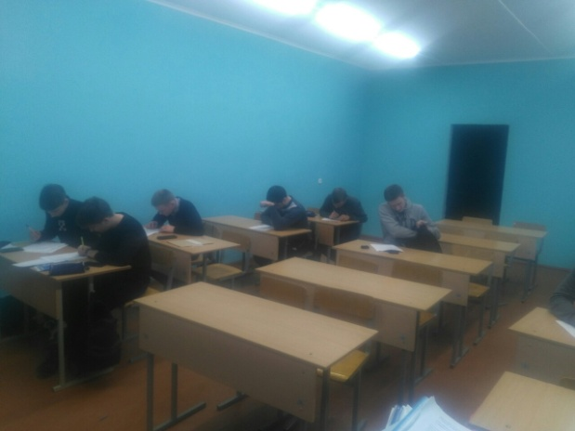
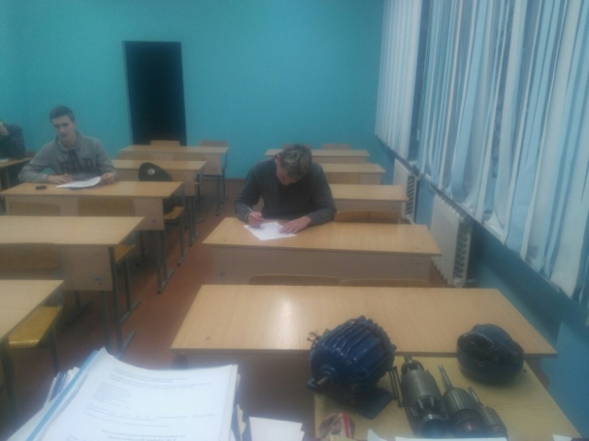

17.12.18г. Ленок В.К. проводил конкурс на лучшее знание дисциплины «Автоматизация технологических процессов». Победители конкурса по учебной дисциплине «Автоматизация технологических процессов»:
1 место – Булла М.В. 34УЭ
2 место – Венгровский А.В. 34УЭ
3 место – Задора С.В. 60 Э

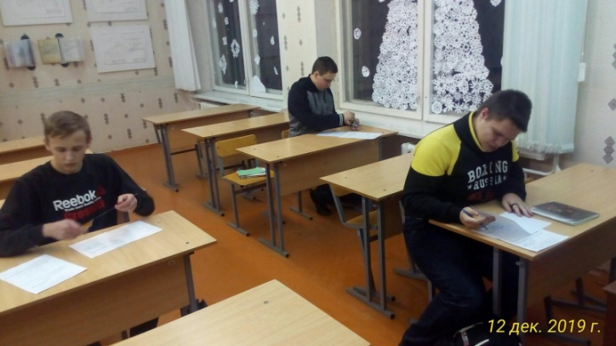
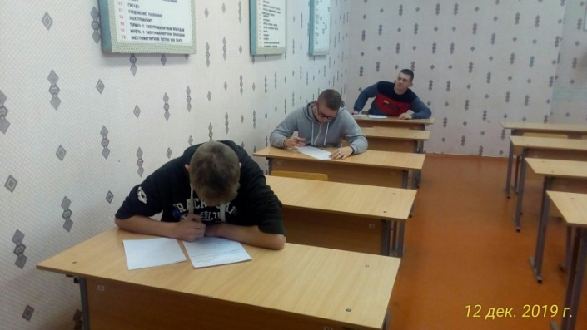

18.12.19г. Короленя А.П. проводил конкурс на лучшее знание учебной дисциплины «Организация и планирование сельскохозяйственного производства».
Победители конкурса по учебной дисциплине «Организация и планирование сельскохозяйственного производства» 60Э:
1 место – Задора С.В.
2 место – Суббот А.С.
Савин Д.Ю.
3 место – Савицкий О.В.
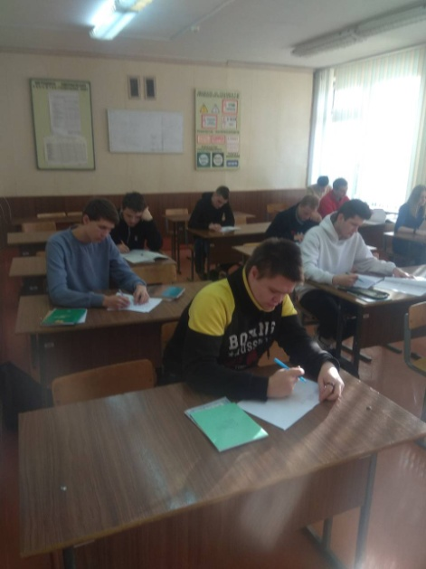
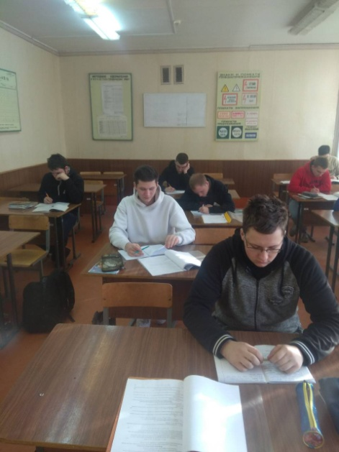

19.12.19г. на 3 этаже корпуса механизации организована выставка-конкурс стенгазет «День энергентика».

№ | Ф.И.О. учащегося | Группа | Место
1 | Апарович В.П. | 36 УЭ | 1
2 | Кутынко И.А. | 36УЭ | 2
3 | Колодей О. О. | 34 УЭ | 3
4 | Соломенков Н.О | 60 Э | 4
5 | Мокеев А.О.  Купрейчик Д.Ю.  ГарбацевичА.О. | 61Э | 5
6 | Делас Н.А. | 36УЭ | 6
7 | Голиков И.С. | 35 УЭ | 7
8 | Морозов И.А.  Соловьянчик А.В. | 62Э | 8
9 | Не приняла участие в конкурсе | 63Э

21.12.19г. Кащеева О.А. проводила мастер-класс по учебной дисциплине «Электрические машины».
